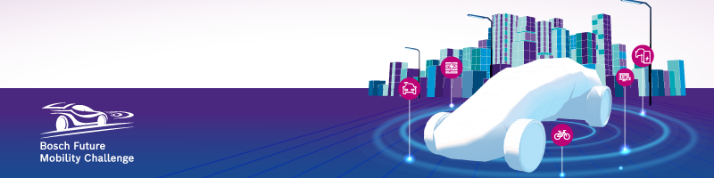

Αγαπητοί φοιτητές,

Έχουμε τη χαρά να σας προσκαλέσουμε στην 6^{η} έκδοση του Bosch Future Mobility Challenge, έναν διαγωνισμό που θα λάβει χώρα στις 10 – 14 Μαΐου του 2023 στην πόλη Κλούζ-Ναπόκα της Ρουμανίας. Εάν είσαι προπτυχιακός ή μεταπτυχιακός φοιτητής και σε ενδιαφέρει η ανάπτυξη αλγορίθμων αυτόνομης οδήγησης σε κλίμακα 1/10, τότε αυτός ο διαγωνισμός είναι για σένα.

Τις περασμένες χρονιές, είχαμε διαγωνιζόμενους από τη Βόρεια Αμερική, την Ινδία, και φυσικά, από πολλές Ευρωπαϊκές χώρες. Αυτόν τον χρόνο στοχεύουμε για ακόμη περισσότερους συμμετέχοντες! Το πρώτο βραβείο των 7000 ευρώ μπορεί να αποτελέσει ένα δελεαστικό κίνητρο για να σχεδιάσεις το τέλειο αυτόνομο όχημα. Η διαμονή στις τελικές φάσεις του διαγωνισμού, θα διασφαλιστεί από το Bosch Engineering Center στη Ρουμανία.

Το πρώτο βήμα που πρέπει να κάνεις είναι να συγκεντρώσεις 3-5 φοιτητές (Προπτυχιακoύς, Μεταπτυχιακούς) και έναν μέντορα (Καθηγητή, Πανεπιστημιακό Ερευνητή ή Διδακτορικό φοιτητή).
Στη συνέχεια σαν ομάδα πρέπει να αποφασίσετε ποιος θα αναλάβει την επίβλεψη της εγγραφής της ομάδας στην ιστοσελίδα μας.
Πριν εγγραφείτε στον διαγωνισμό, σας συνιστούμε να διαβάσετε προσεκτικά τους κανονισμούς εδώ.

Εγγραφείτε έως τις 31 Οκτωβρίου 2022 στο http://www.boschfuturemobility.com.

Για οποιαδήποτε πρόσθετη πληροφορία, επικοινωνήστε* μαζί μας στο: futuremobilitychallenge@bosch.com

Σας ευχόμαστε καλή επιτυχία και ανυπομονούμε να σας δούμε στον διαγωνισμό!

Ομάδα οργάνωσης του διαγωνισμού Bosch Future Mobility Challenge

*Η γλώσσα επικοινωνίας σε όλα τα στάδια είναι η αγγλική.

